3.6；3.7；3.12；3.13；3.19；3.23；3.24；

* 1. **没有溢出**
  2. **没有溢出（部分同学上溢，部分下溢出）**

**3.12** 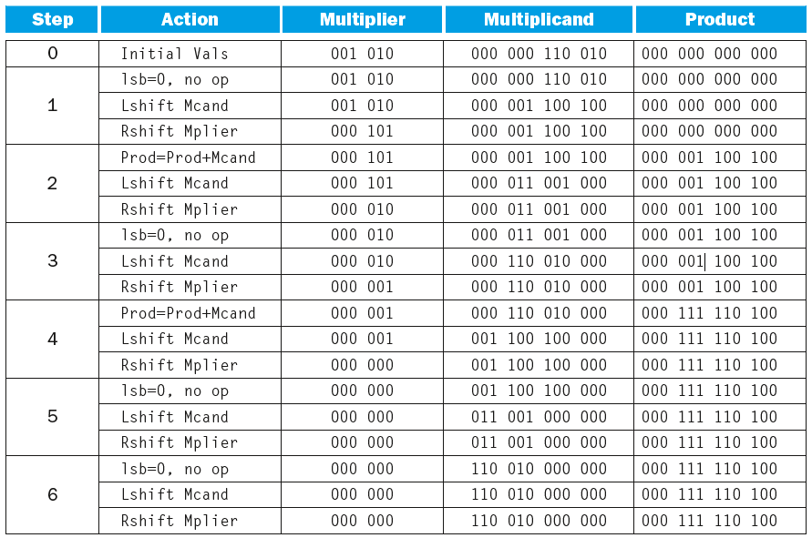

**3.13(很多同学多2步一共8step，在5~6中间多一步no op，2~4中间多一步no op)**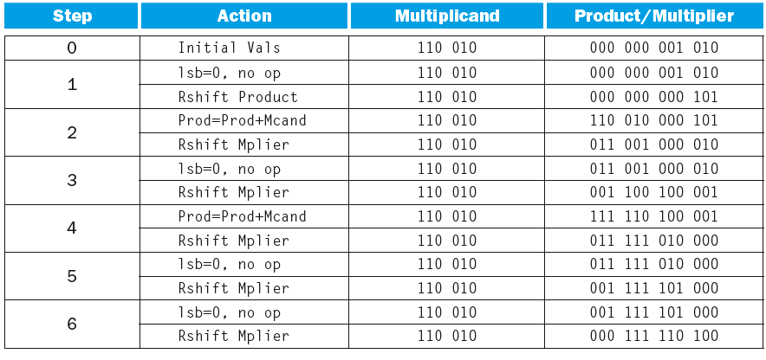

**3.19 74/21= 3 余 11**

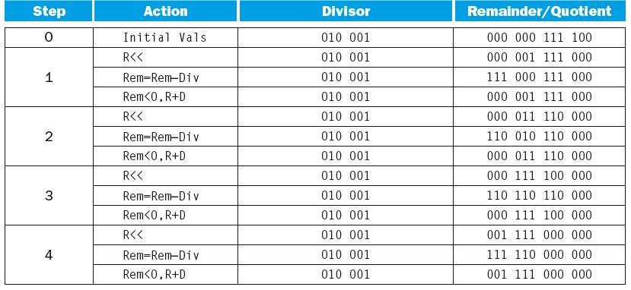

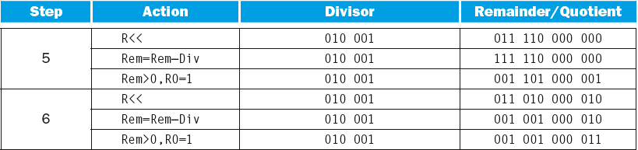

3.23 $63.25*{10}^{0}=111111.01*2^{0}=1.1111101*2^{5}$

符号位：0（正），指数：132

精度格式：01000010011111010000000000000000=0x427D0000

3.24 **符号为：0（正），指数：1028**

0 100 0000 0100 1111 1010 0000 0000 0000 0000 0000 0000 0000 0000 0000 0000 0000=0x404FA00000000000

旧版：

3.11.4 a. -1278*103 = - 1.00111000000000110000 *220

-3.90625*10-1 = - 0.390625 = -0.01101

= -0.000 0000 0000 0000 0000 0011 001 * 220

单精度，尾数 23位

-1.001 1100 0000 0001 1000 0000 000(GRS)

-0.000 0000 0000 0000 0000 0011 001

-1.001 1100 0000 0001 1000 0011 001

GRS为001，所以偏向小的数，所以结果-1.001 1100 0000 0001 1000 0011

b.

2.3109375*101 = 1.0111000111*24

6.391601562*10-1 = 0.6391601562 = 0.1010001110 0111

对阶 = 0.000010100011100111*24

1.0111000111 000 （GRS, NVIDIA表示法尾数10位）

+ 0.0000101000 111

1.0111101111 111

由于GRS为111，说明该数介于1.0111101111和1.0111110000之间，若为GRS为100则在当中，现在更偏向大的数，所以取1.0111110000

2.3109375*101 + 6.391601562*10-1 = 1.0111110000*24 = 10111.11 = 23.75

3.12.1 a. 5.66015625*100 = 0101.10101001 = 1.0110101001*22

8.59375*100 = 1000.10011 = 1.00010011*23

指数相加 = 5

尾数相乘

1.0110 1010 01

1.0001 0011 00

0 0000 0000 00

00 0000 0000 0

101 1010 1001

1011 0101 001

00000 0000 00

000000 0000 0

1011010 1001

00000000 000

000000000 00

0000000000 0

10110101001

1.10000101001000 1011 00

无舍入，因为IEEE754有23位尾数

1.10000101001000 1011 00 *25 = 0x30.A458 = 3*16+0+10*16-1+4*16-2+5*16-3+8*16-4

= 48.6419677734375 （无误差，无溢出）

b. 6.18*102 = 1001 1010 10 = 1.001101010*29

5.796875*10 = 111001.11111 = 1.11001 11111 *25

指数 = 14

1.0011010100

1.1100111111

10011010100

10011010100

10011010100

10011010100

10011010100

10011010100

00000000000

00000000000

10011010100

10011010100

10011010100

10.00001111110000101100

因为NVIDIA表示法尾数10位，所以：

1.0000011111 101 *215 GRS为101，偏向大数，进1

所以，结果 = 1.0000100000 *215

= 1000 0100 0000 0000

= 0x8400

= 33792

误差较大 =35824.6875 – 33792 =2032.6875